zondag 17 december 2023
3e adventszondag
Gaudete (verheugt u)

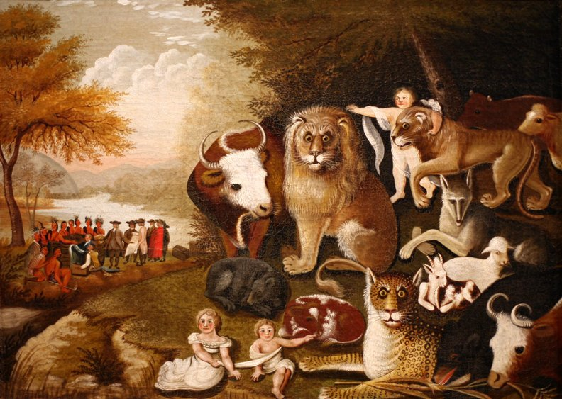
Edward Hicks (1780-1849)

Voorganger ds. Jan Bos
Lector Hieke de Boer
Organist Paul Ballhaus

Muziek

DE VOORBEREIDING

De klok luidt - het wordt stil

Welkom, begroeting en uitleg liturgisch bloemstuk

We bidden samen:
Kom tot ons o God
naar U gaat ons verlangen uit.
Wek op uw kracht
en schep ons nieuwe adem!

Kom tot ons God,
dat Gij ons raakt
met de hartslag van uw liefde.
Dat Gij ons draagt
op de vleugels van uw vrede

Kom tot ons God
wek op uw kracht
doe ons weer wonen in de weelde van uw zegen.
Amen
(gemeente gaat staan)

Zingen lied 432 c (antifoon bij de psalm)
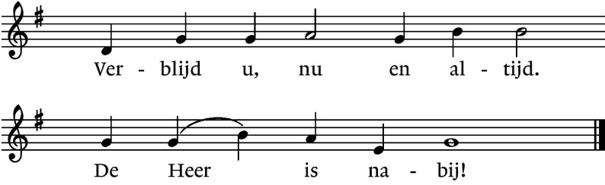
Zingen psalm 85: 1 en 3
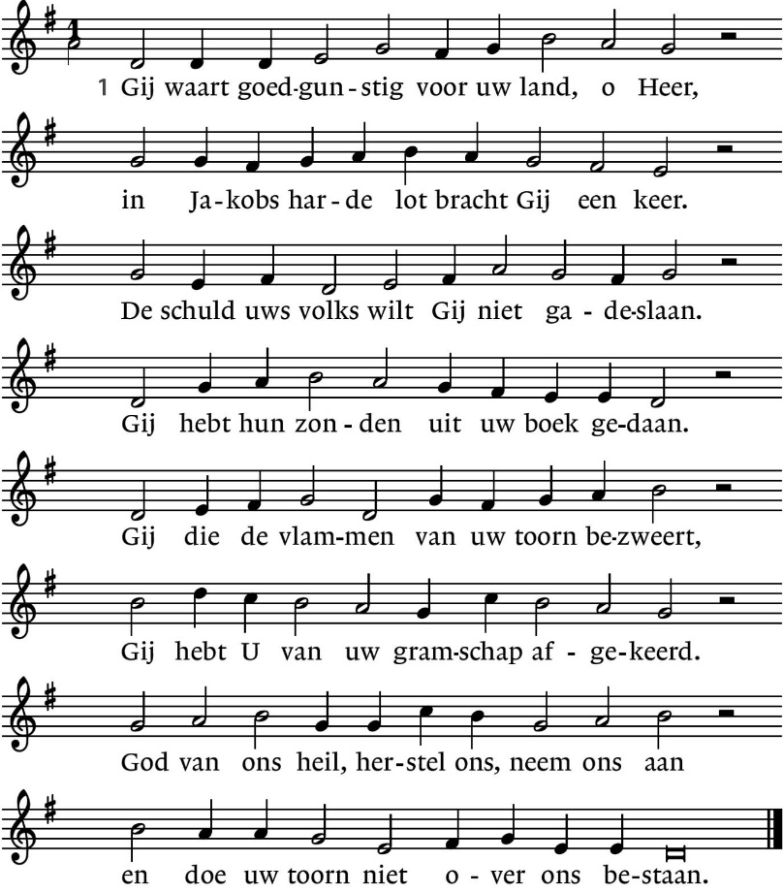
3. Bij wie Hem vrezen is zijn heil geplant.
Zijn heerlijkheid zal wonen in dit land,
het heilig land waar goedheid trouw ontmoet,
het recht de vrede met een kus begroet;
de trouw die uit de aarde opwaarts schiet,
het recht dat uit de hemel nederziet.
De velden deelt Hij van zijn overvloed,
de Here die ons zegent met zijn goed.

Zingen lied 432 c (antifoon bij de psalm)
Begroeting
v. Vrede zij u allen!
a. DE WERELD ZIJ VREDE!
v. Wij roepen God aan.
a. WIE IS GOD?
v. Die hemel en aarde gemaakt heeft,
a. DIE TROUW IS TOT IN EEUWIGHEID,
v. die de verdrukten recht verschaft
a. DIE DE HONGERIGEN BROOD GEEFT
v. die de Geest zendt
a. EN WIJ WORDEN HERSCHAPEN.
(gemeente gaat zitten)

Aansteken van de derde adventskaars en
van de kaars van de Auferstehungsgemeinde Brandenburg. door Jenny Wiersma

Zingen Projectlied advent
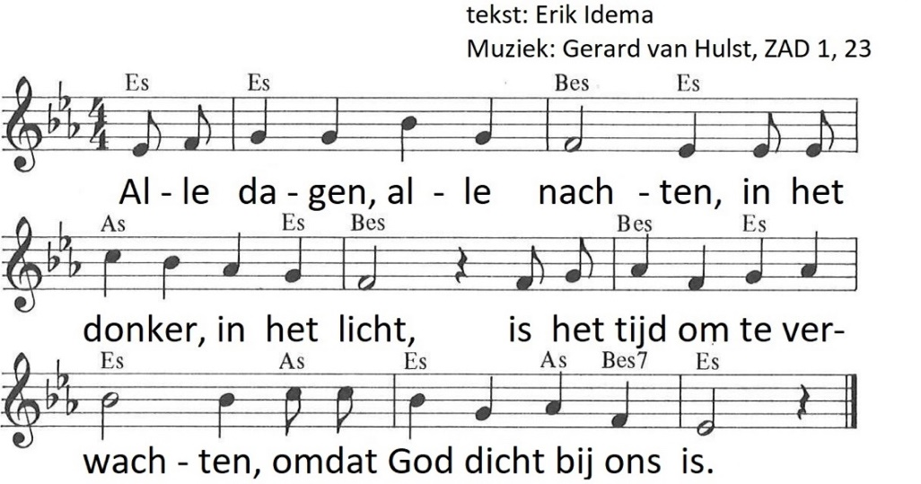

1e advent  Als je weet dat hij zal komen,  maar je weet nog niet wanneer:  houd dan steeds je ogen open  voor de komst van onze Heer. | 2e advent  Bij het water klinken woorden  van de stem in de woestijn.  Zo laat God de mensen horen:  ‘Ik zal altijd bij je zijn.’
3e advent  Met de woorden van Jesaja  kunnen mensen verder gaan.  Op een mooie, nieuwe aarde  zal geen oorlog meer bestaan. | Refrein  Alle dagen, alle nachten,  in het donker, in het licht,  is het tijd om te verwachten,  omdat God dicht bij ons is.

Kyriëgebed

Zingen lied 466: 1, 3, 6
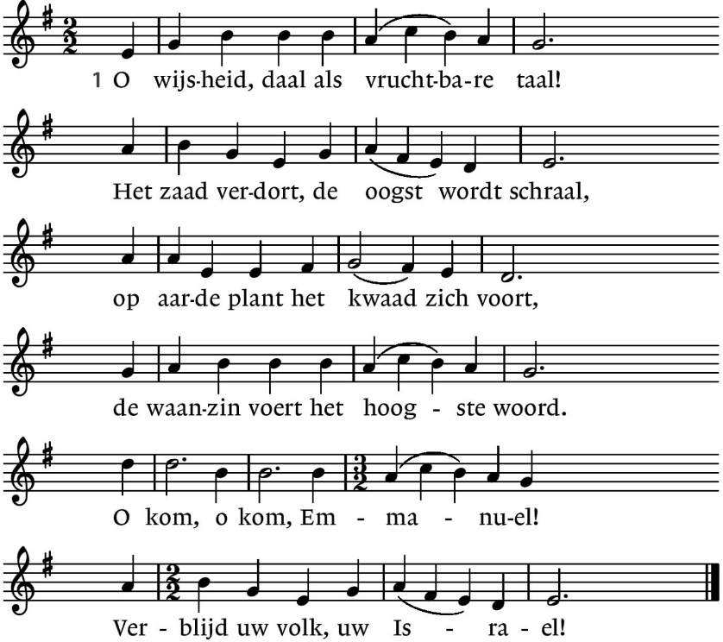

3. Ja kom, Gij wortel Isai,  verlos ons van de tirannie,  van alle goden dezer eeuw,  o herder, sla de boze leeuw!  O kom, o kom, Emmanuël!  Verblijd uw volk, uw Israël! | 6. Koning der volken, heers alom  en, eerste van de aarde, kom!  Gij hoeksteen, maak ons samen één,  verzamel allen om U heen!  O kom, o kom, Emmanuël!  Verblijd uw volk, uw Israël!

DE DIENST VAN DE SCHRIFT

Inleiding op de lezingen

Gebed om de Geest

De tafelkaarsen worden aangestoken

Lezen Jesaja 65: 17-25

Zingen lied 809 Blijf niet staren (3x)

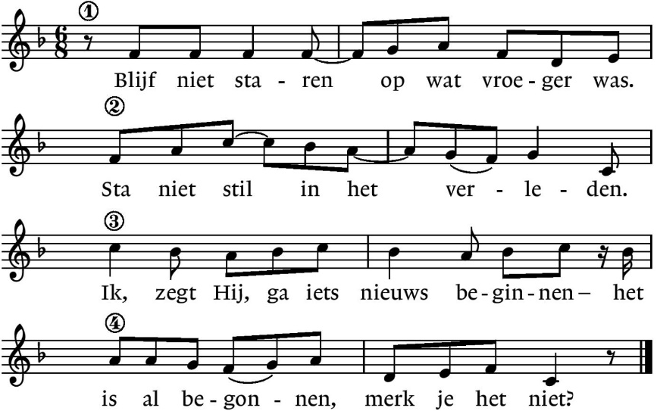

Lezen Filippenzen 3: 1-16

Zingen lied 450 Verblijdt u
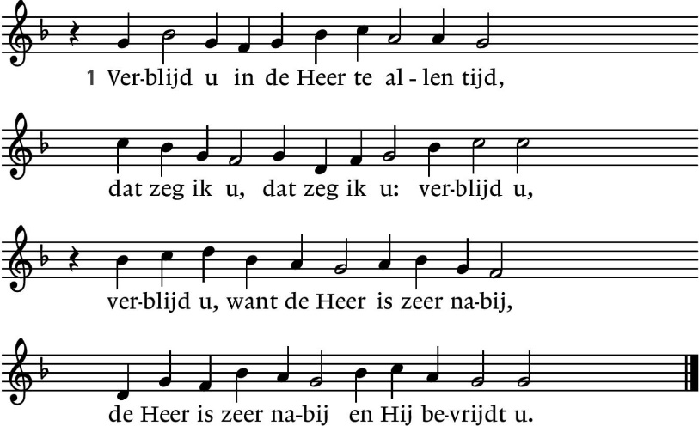

2. Wees niet bezorgd, maar bid en smeek de Heer,
wees niet bezorgd, maar mild en toegenegen,
want Hij brengt in uw ballingschap een keer,
zijn land, zijn erf, zijn stad heeft Hij gezegend.

3. Daarom, dank God, de vrede die Hij geeft
gaat alle redelijk verstand te boven.
Hij die uw harten in zijn hoede heeft
is goed, is God. Gij moet in Hem geloven.

Overdenking
Orgelmuziek

Adventsbrief Brandenburg (Piet Knol)
Zingen Da berühren sich Himmel und Erde

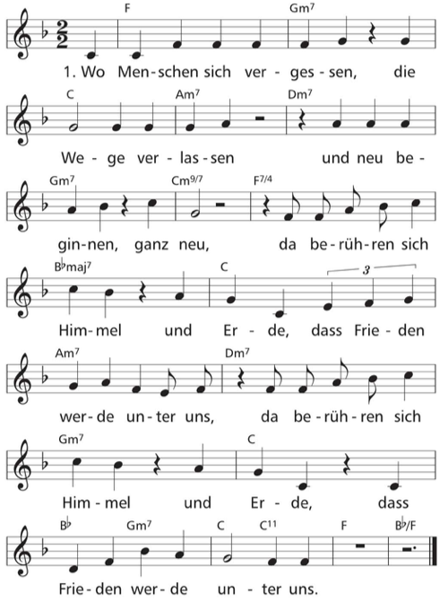

2. Wo Menschen sich verschenken, die Liebe bedenken
und neu beginnen, ganz neu,
Da berühren sich Himmel und Erde
dass Frieden werde unter uns (2x)

3. Wo Menschen sich verbünden, den Hass überwinden
und neu beginnen, ganz neu,
Da berühren sich Himmel und Erde
dass Frieden werde unter uns (2x)

GEBEDEN EN GAVEN

Collecte D: Kerk in Actie, binnenlands diaconaat
K: Pastoraat en Eredienst
Gebeden (tussendoor zingen wij lied 458a)

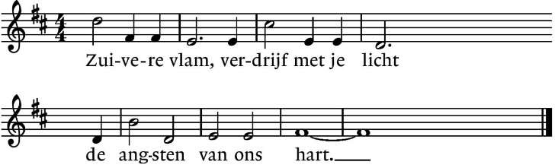

Stil gebed – Onze Vader
Onze Vader die in de hemel zijt,
Uw naam worde geheiligd.
Uw koninkrijk kome,
Uw wil geschiede,
op aarde zoals in de hemel.
Geef ons heden ons dagelijks brood.
En vergeef ons onze schulden
zoals ook wij onze schuldenaars vergeven.
En leid ons niet in verzoeking,
maar verlos ons van de boze.
Want van U is het koninkrijk
en de kracht
en de heerlijkheid
in eeuwigheid,
Amen (gemeente gaat staan)

Slotlied lied 444 Nu daagt het in het Oosten
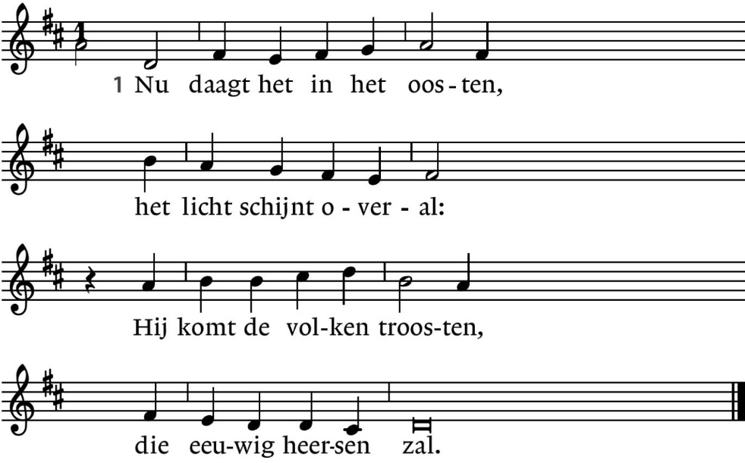
2. De duisternis gaat wijken  van de eeuwenlange nacht.  Een nieuwe dag gaat prijken  met ongekende pracht. | 3. Zij, die gebonden zaten  in schaduw van de dood,  van God en mens verlaten –  begroeten ’t morgenrood.
4. De zonne, voor wier stralen  het nachtelijk duister zwicht,  en die zal zegepralen,  is Christus, ’t eeuwig licht! | 5. Reeds daagt het in het oosten,  het licht schijnt overal:  Hij komt de volken troosten,  die eeuwig heersen zal.

Zegen met gezongen AMEN
Zingen Vrede voor jou
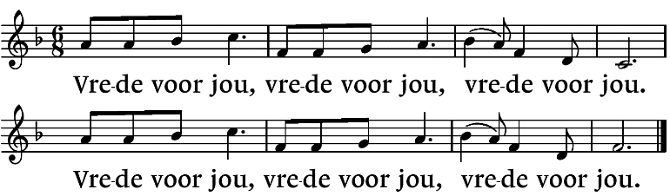

.-.-.-.-.-.

Reacties op de viering zijn welkom in de doos in de hal óf via reactieviering@pknhuissen.nl

In de werkgroep VIEREN worden deze besproken en wordt er gekeken
hoe we daarmee onze vieringen kunnen ‘verbeteren’.

